1. **Viết mã lệnh để tạo web server cho các yêu cầu (req) tại cổng 8080 và trả về đáp ứng (res) là “Hello world!”. Khởi nạp file mã lệnh vào Node.js và đệ trình yêu cầu trên trình duyệt**

**Code:**

**Kết quả:**



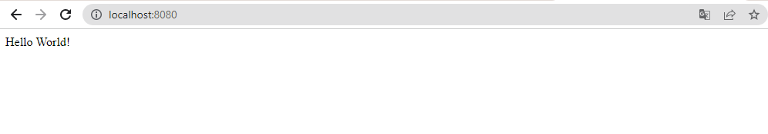

1. **Viết mã lệnh để tạo web server cho các yêu cầu (req) tại cổng 8080 và trả về đáp ứng (res) là ngày tháng năm của hệ thống. Khởi nạp file mã lệnh vào Node.js và đệ trình yêu cầu trên trình duyệt. Yêu cầu viết module trả về đối tượng ngày tháng năm (date) và thời gian (time) của hệ thống.**

**Code:**

**Kết quả**

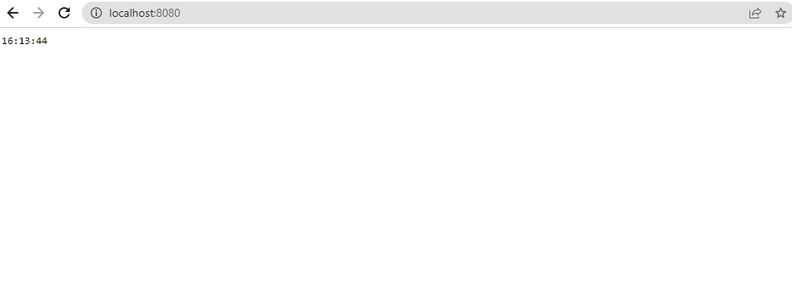

1. **Viết mã lệnh để tạo web server cho các yêu cầu (req) tại cổng 8080 và trả về đáp ứng (res) có mã trạng thái 200 (status code: OK) và kiểu nội dung text/html (Content-Type: text/html). Khởi nạp file mã lệnh vào Node.js và đệ trình yêu cầu trên trình duyệt.**

**Code:**

**Kết quả:**

1. **Viết mã lệnh để tạo web server cho các yêu cầu (req) tại cổng 8080 và trả về đáp ứng (res) là phần url sau tên miền của yêu cầu (req). Khởi nạp file mã lệnh vào Node.js và đệ trình yêu cầu trên trình duyệt.**

**Code:**

**Kết quả:**

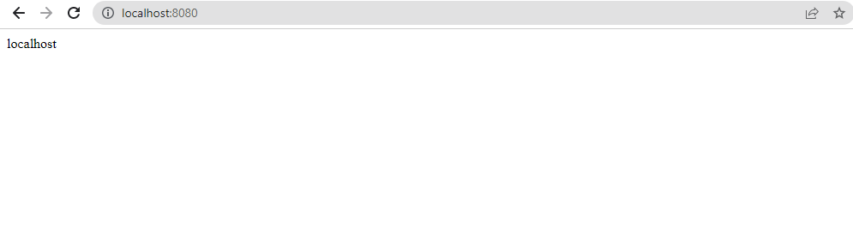

1. **Viết mã lệnh để tạo web server cho các yêu cầu (req) tại cổng 8080 và trả về đáp ứng (res) là các tham số và trị của chúng trong yêu cầu (req). Khởi nạp file mã lệnh vào Node.js và đệ trình yêu cầu trên trình duyệt.**

**Code:**

**Kết quả:**

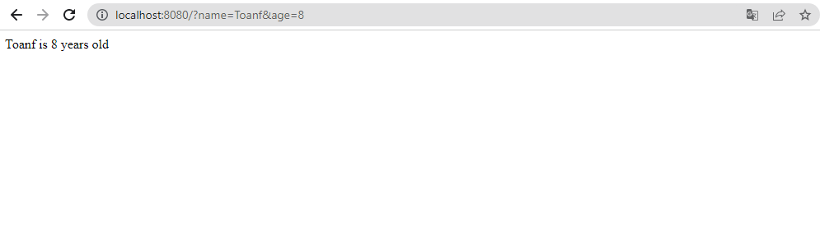

1. **Viết mã lệnh để tạo web server cho các yêu cầu (req) tại cổng 8080 và trả về đáp ứng (res) là nội dung của một trang web khác. Khi nạp file mã lệnh vào Node.js và đệ trình yêu cầu trên trình duyệt.**

**Code:**

**Kết quả:**

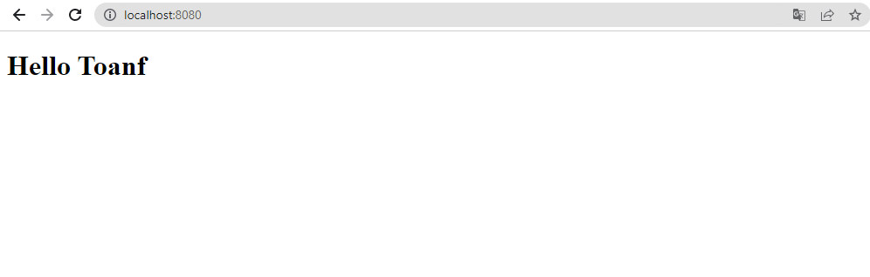

1. **Viết mã lệnh để tạo web server cho các yêu cầu (req) tại cổng 8080 và hiển thị kết quả trong Terminal với nội dung gồm các phần: host, pathname, search.**

**Code:**

**Kết quả:**

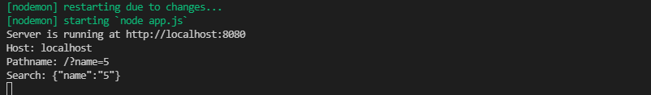

1. **Viết mã lệnh để tạo web server cho các yêu cầu (req) tại cổng 8080 và trả về đáp ứng (res) là nội dung của một trang web tùy vào tham số của yêu cầu (req), tham số là tên trang web. Khởi nạp file mã lệnh vào Node.js và đệ trình yêu cầu trên trình duyệt**

**Code:**

**Kết quả:**

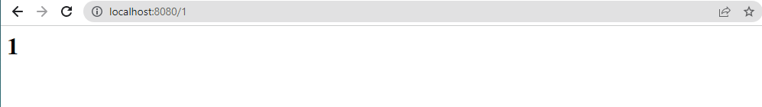

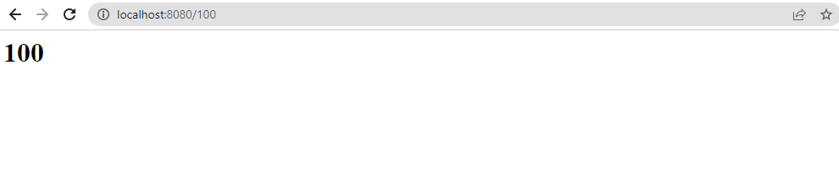

1. **Viết mã lệnh phát sinh sự kiện khi mở file và hiển thị kết quả trong Terminal với nội dung là file được mở.**

**Code:**

**Result:**

1. **Viết mã lệnh tạo restful cho phương thức get để chuyển đổi ngoại tệ.**

**Code:**

**Result:**

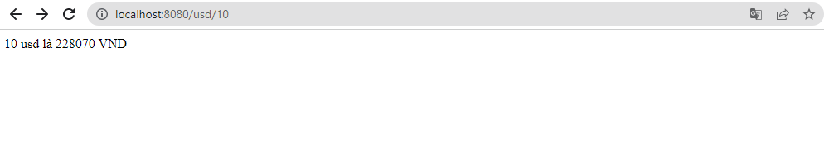

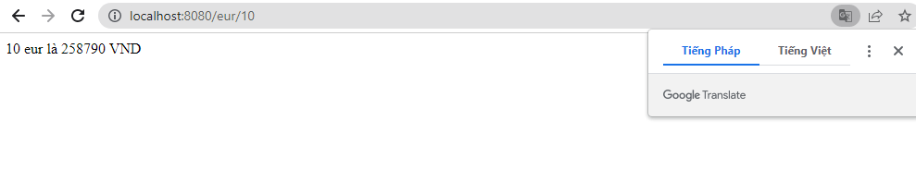

1. **Viết mã lệnh tao restfull cho phương thức get/post/put/delete để quản lý danh sách user**

**Code:**

**Result:**

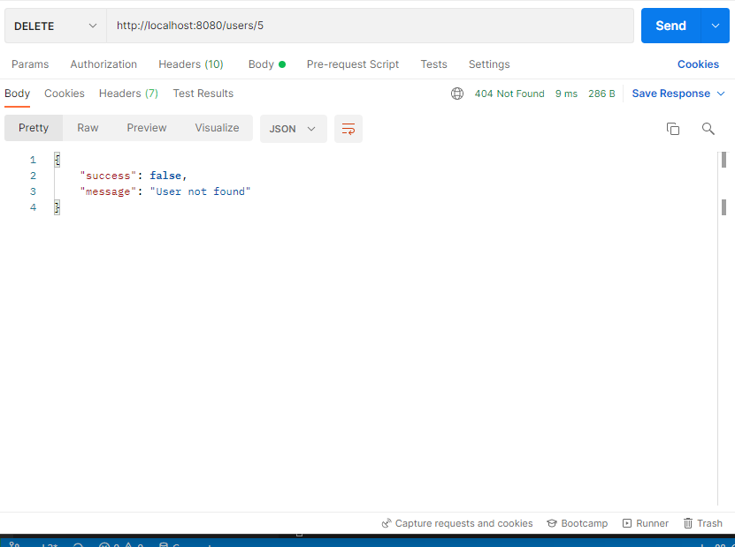

1. **Viết mã lệnh để tạo web server cho các yêu cầu (req) tại cổng 8080 và trả về đáp ứng (res) là trang form web cho phép người dùng tải file lên server.**

**Code:**

**Result:**

